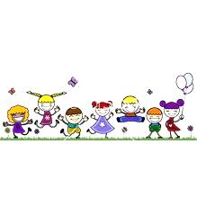PALATUL COPIILOR

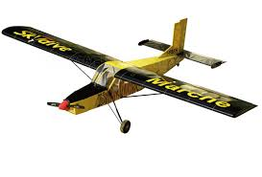DROBETA TURNU SEVERIN

* **DANS MODERN**
* **TENIS DE MASĂ**
* **AEROMODELE**
* **TENIS DE CÂMP**
* **DANS SPORTIV / DANS CLASIC**
* **AUTOAPĂRARE (ARTE MARȚIALE, KARATE)**
* **GO**

**CERCURI LA CARE TE POȚI ÎNSCRIE !**

**CERCURI SPORTIVE:**

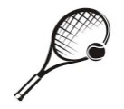

* **KARTING**
* **INFORMATICĂ**
* **JOCURI LOGICE**
* **ARTĂ TEXTILĂ**
* **PROTECȚIA MEDIULUI**
* **MACHETE / CONSTRUCȚII DE MAȘINI**
* **ORIENTARE TURISTICĂ**
* **RELAȚII INTERNAȚIONALE**

**CERCURI TEHNICO- APLICATIVE ȘI ȘTIINȚIFICE:**

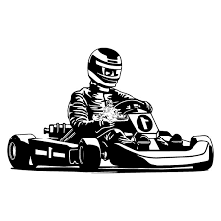

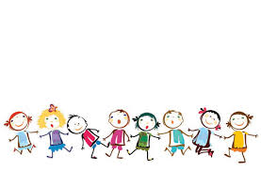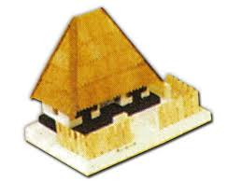

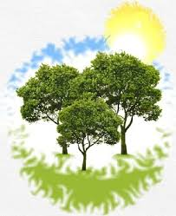

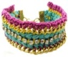

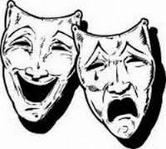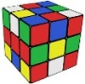**CERCURI CULTURAL – ARTISTICE:**

**COMISIA INTERDISCIPLINARA – FILIALA STREHAIA**

* **ELECTROTEHNICA**
* **ORIENTARE TURISTICA**
* **LEGUMICULTURA**
* **JUDO**
* **PICTURĂ PE STICLĂ**
* **TEATRU**
* **COR / GRUP VOCAL**
* **REDACŢIE PRESĂ / RADIO T.V.**
* **MUZICĂ VOCAL INSTRUMENTALĂ**
* **MUZICĂ UȘOARĂ VOCAL INSTRUMENTALĂ**
* **MUZICĂ POPULARĂ**
* **PICTURĂ / DESEN**





**COMISIA INTERDISCIPLINARA – FILIALA ORSOVA**

* **ELECTRONICA**
* **TEATRU / TEATRU DE REVISTA**
* **PICTURA / DESEN**
* **CARTURI**



**COMISIA INTERDISCIPLINARA – FILIALA VINJU MARE**

* **HORTICULTURA**
* **ATELIERUL FANTEZIEI**
* **ESTRADA**



**COMISIA INTERDISCIPLINARA – FILIALA BAIA DE ARAMA**

* **MUZICA POPULARA**

**Tel/fax: 0252 / 311189**

**Email:** [**pcdrobetaturnuseverin@gmail.com**](mailto:pcdrobetaturnuseverin@gmail.com) **DIRECTOR:**

**Prof. Marioara NEF**